Картотека подвижных игр в старшей группе.
ИГРЫ С БЕГОМ
«Ловишки»
Цель: развивать увертливость, ловкость, быстроту.

Ход игры:
Дети выстраиваются за чертой на одной стороне площадки. Они должны добежать до противоположной стороны так, чтобы ловишка, стоящий посередине, их не поймал. Кого осалят, считается пойменным. После 2-3 пробежек пойманные подсчитываются. Выбирают нового ловишку.
«Парный бег»
Цель: учить детей бегать в парах, не расцепляя рук, огибать предметы. Развивать ловкость, внимание.

Ход игры:
Дети стоят в колоннах парами на одной стороне площадки за чертой. На другой стороне площадки поставлены предметы (кегли, кубы и т. д., по числу звеньев. По сигналу воспитателя первые пары детей, взявшись за руки, бегут до предметов, огибают их и возвращаются в конец своей колонны. По следующему сигналу бегут вторые пары. Пара, разъединившая руки, считается проигравшей.
Варианты: бежать с захлёстом голени. Бег между предметами змейкой до ориентира.
«Третий лишний»
Цель: учить соблюдать правила игры, развивать ловкость и быстроту бега.
Игроки встают парами друг за другом, лицом в центр круга. Водящий, выбранный считалкой, оббегает круг и встает впереди одной из пар. Игрок, стоящий в этой паре третьим, оказывается лишним и убегает, чтобы занять место в другой паре. Во время игры нельзя пробегать через круг. Игрок в паре может стать впереди этой же пары и водящему придется занимать другое место.
Варианты: В игру ввести второго водящего, который ловит третьих, лишних игроков.
«Мышеловка»
Цель: учить детей бегать под сцепленными руками в круг и из круга, не наталкиваясь друг на друга, действовать по сигналу. Развивать ловкость, быстроту, ориентировку в пространстве.

Ход игры:
Игроки делятся на две неравные группы, меньшая группа образует круг – мышеловку, остальные изображают мышей и находятся вне круга. Дети, изображающие мышеловку,берутся за руки идут по кругу и говорят:
«Ах, как мыши надоели,
Развелось их просто страсть.
Всё погрызли, всё поели,
Всюду лезут - вот напасть.
Берегитесь же плутовки,
Доберёмся мы до вас.
Вот поставим мышеловки,
Переловим всех зараз!» По окончании слов, дети останавливаются и поднимают сцепленные руки вверх. Мыши вбегают в мышеловку и тут же выбегают с другой стороны. По сигналу воспитателя «хлоп!» дети, стоявшие в кругу, опускают руки и приседают – мышеловка захлопнута. Мыши, не успевшие выбежать из круга, считаются пойманными, они становятся в круг.
«Мы весёлые ребята»
Цель: учить детей действовать по сигналу, перебегать с одной стороны площадки на другую быстро с увёртыванием. Развивать ловкость, быстроту, ориентировку в пространстве.

Ход игры:
Дети стоят на одной стороне площадки за чертой. На противоположной стороне также проводится вторая черта. В центре площадки находится ловишка.Игроки хором произносят:
«Мы весёлые ребята,
Любим бегать и скакать,
Ну, попробуй нас догнать.
Раз, два, три, лови!»
После слова «лови» дети перебегают на другую сторону площадки, а ловишка их ловит. Тот, кого ловишка успеет осалить, прежде чем тот пересечёт черту, считается пойманным, отходит в сторону и пропускает одну перебежку.
Варианты: дети идут по кругу и проговаривают текст. Ловишка в центре. Разбегаются разными видами бега.
«Караси и щука»
Цель: учить детей ходить и бегать врассыпную, по сигналу прятаться за камешки, приседая на корточки. Развивать ловкость, быстроту, ориентировку в пространстве.
Ход игры:Один ребёнок выбирается щукой, остальные делятся на две группы. Одна из них образует круг – это камешки, другая – караси, которые плавают внутри круга. Щука находится за пределами круга. По сигналу воспитателя – щука – она быстро вбегает в круг, стараясь поймать карасей. Караси спешат занять место за кем-нибудь из играющих и присесть за камешки. Пойманные караси уходят за круг и подсчитываются. Игра повторяется с другой щукой.Варианты: караси плавают не только в кругу, но и между камней, щука находится в стороне. Можно выбрать две щуки.
«Перебежки»
Цель: развитие выносливости детей, тренировка дыхательной системы (чем медленнее бег, тем лучше, тренировка мышечно-суставного аппарата.

Ход игры:
На расстоянии в 40-50 м. друг от друга чертятся две линии (или выбираются два дерева/столба). Игроки начинают бег в среднем темпе от одной линии (дерева). Добежав до другой линии, игроки разворачиваются и бегут обратно до первой линии. Так бегают от линии до линии до тех пор, пока не останется самый выносливый игрок - он и является победителем. Постепенно из игры будут выбывать самые слабые участники.
Примечание: так как никому не хочется считаться слабым или в числе самых слабых - игроки будут «выжиматься» полностью, каждый в меру своих возможностей,
чего трудно достичь при беге на определенные дистанции на время.
«Хитрая лиса»
Цель: учить детей бегать, не наталкиваясь друг на друга, действовать по сигналу, ориентироваться на площадке. Развивать ловкость, быстроту.

Ход игры:
Играющие стоят по кругу на расстоянии одного шага друг от друга. Вне круга отчерчивается дом лисы. Воспитатель предлагает играющим закрыть глаза, обходит круг за спинами детей и говорит «Я иду искать в лесу хитрую и рыжую лису!», -дотрагивается до одного из играющих, который становится хитрой лисой. Затем воспитатель предлагает играющим открыть глаза и внимательно посмотреть, кто из них хитрая лиса, не выдаст ли она себя чем-нибудь. Играющие три раза спрашивают хором, вначале тихо,а затем громче: «Хитрая лиса, где ты?». При этом все смотрят друг на друга. Хитрая лиса быстро выходит на середину круга, поднимает руку вверх,говорит: «Я здесь!». Все играющие разбегаются по площадке, а лиса их ловит. Пойманного лиса отводит домой в нору.
Правила: лиса начинает ловить детей только после того, как играющие в третий раз хором спросят,и лиса скажет: «Я здесь!»
Если лиса выдала себя раньше, воспитатель назначает новую лису.
Играющий, выбежавший за границу площадки, считается пойманным.
Варианты: выбираются 2 лисы.
«Бездомный заяц»
Цель: учить детей бегать быстро, стараясь занять домик. Развивать внимание, быстроту реакции на сигнал.

Ход игры:
Выбирается охотник и бездомный заяц. Остальные зайцы чертят себе кружочки и каждый встаёт в свой. Бездомный заяц убегает от охотника, он может спастись от охотника, забежав в любой кружок, тогда стоявший в кружке заяц должен сейчас же убегать, потому что он теперь бездомный заяц и охотник будет его ловить. Как только охотник осалил зайца, он сам становится зайцем, а бывший заяц – охотником.
Варианты: дети образуют круг, взявшись за руки по 3-4 ребёнка, а в центре такого круга стоят зайцы.
Дети стоят в кругах, нарисованных на земле. По сигналу воспитателя зайцы меняются домиками – перебегают из одного в другой, а охотник занимает любой освободившийся домик, кто остался без домика становится охотником.
«Два Мороза»
Цель: учить детей перебегать врассыпную с одной стороны площадки на другую, увёртываясь от ловишки, действовать по сигналу, сохранять неподвижную позу. Развивать выдержку, внимание. Закрепить бег с захлёстом голени, боковой галоп.

Ход игры:
На противоположных сторонах площадки обозначается два дома, в одном из них находятся игроки. Посередине площадки лицом к ним становится водящие – Мороз- красный нос,он говорит:
«Я Мороз – Красный нос.
Кто из вас решится
В путь дороженьку пуститься?»
Дети отвечают хором:
«Не боимся мы угроз и не страшен нам мороз»
После этого они перебегают через площадку в другой дом, мороз их догоняет и старается заморозить. Замороженные останавливаются на том месте, где их настиг мороз, и стоят так до окончания пробежки. Мороз подсчитывает, сколько играющих удалось при этом заморозить. Учитывается, что играющие, выбежавшие из дома до сигнала или оставшиеся после сигнала, тоже считаются замороженными.
Варианты: игра протекает так же, как и предыдущая, но в ней два мороза (Мороз-Красный нос и Мороз-Синий нос). Стоя посередине площадки лицом к детям,они произносят:
Мы два брата молодые, Я Мороз - Синий нос.
Два мороза удалые,
Кто из вас решится
Я Мороз-Красный нос, В путь-дороженьку пуститься?
ИГРЫ С ПРЫЖКАМИ
«Не оставайся на полу»
Цель: учить детей бегать по залу врассыпную, запрыгивать на кубы, скамейки без помощи рук, спрыгивать с них легко на носки, полусогнутые ноги. Закрепить умение действовать по сигналу. Развивать ловкость, быстроту.

Ход игры:
Выбирается ловишка, который бегает по залу вместе с детьми. Как только воспитатель произнесёт: «Лови!» - все убегают от ловишки и взбираются на предметы – скамейки, кубы, пеньки. Ловишка старается осалить убегающих. Дети, до которых дотронулся ловишка, отходят в условленное место.
Варианты: выбирается 2 ловишки, бегают разными видами бега, использовать музыкальный сигнал.
«Кто лучше прыгнет?»
Цель: развивать быстроту движения, ловкость, учить прыгать точно на определённое место.
Цель: учить детей прыгать в длину, делая сильный взмах руками, отталкиваясь и приземляясь на обе ноги. Развивать силу толчка, укреплять мышцы ног.
Ход игры:На площадке обозначают две линии на расстоянии 5-6 метров. Несколько детей встают к первой линии и по сигналу прыгают до второй линии, стараясь достичь её за меньшее число прыжков. Ноги слегка расставить и приземляться мягко на обе ноги.
Варианты: увеличить дистанцию до 10м. (это в среднем 8-10 прыжков).
«Классы»
Цель: развивать умение прыгать на одной (правой или левой) ноге, толкая перед собой предмет; ориентироваться на ограниченной площадке, соразмерять свои прыжки с размером клеток. Развивать глазомер, меткость.
«Кто скорее до флажка?»
Цель: учить детей действовать по сигналу, прыгать на двух ногах с продвижением вперёд, подлезать под дугу удобным способом, бегать наперегонки. Развивать умение соревноваться, передавать эстафету.
Ход игры: Дети распределяются на три колонны поровну. На расстоянии 2м от исходной черты ставятся дуги или обручи, можно натянуть шнур, затем на расстоянии 3м. ставятся флажки на подставке. Даётся задание: по сигналу воспитателя выполнить подлезание под дугу, затем прыжками на двух ногах допрыгать до флажка, обогнуть его и бегом вернуться в конец своей колонны.
Варианты:вводится усложнение: натягивается верёвка на высоте – 60см, дети должны не касаясь руками пола подлезть под шнуром.
«Медведи и пчёлы»
Цель: учить детей лазить по гимнастической стенке, взбираться на скамейки, кубы без помощи рук, спрыгивать на носки, на полусогнутые ноги, бегать врассыпную. Развивать ловкость, смелость, быстроту.
Ход игры: Дети делятся на две равные группы: одна – пчёлы, другая – медведи. На гимнастической стенке, скамейке, кубах находится улей, на другой стороне – луг, в стороне - берлога медведей. По условному сигналу пчёлы вылетают из улья, жужжат и летят на луг за мёдом. Как только пчёлы улетят на луг за мёдом, медведи выбегают из берлоги, забираются в улей и лакомятся мёдом. Воспитатель подаёт сигнал: «Медведи!». Пчёлы летят к ульям, стараясь ужалить медведей, те убегают в берлогу. Ужаленные медведи пропускают одну игру. После 2-3 повторений дети меняются ролями.
«Перелет птиц»
Цель: совершенствовать навыки детей лазать по гимнастической стенке вверх и вниз, не пропуская перекладин, используя чередующийся шаг.
Ход игры: Дети стоят свободно на одной стороне площадки напротив гимнастической стенки с несколькими пролетами. По сигналу «птицы полетели» - бегают по площадке, по сигналу «буря» - влезают на лестницу. Если пролетов мало, число играющих детей ограничивается, чтобы всем хватило места па лестницах (3—4 ребенка на пролете).Правила: бегать по всей площадке, не стоять у стенки; влезать на свободное место, уступая друг другу; слезать до конца, не спрыгивая.
НАРОДНЫЕ ИГРЫ
«Гори, гори ясно»
Цель: упражнять детей в умении самостоятельно менять направление движения со сменой тембровой окраски музыки. Воспитывать организованность, развивать ловкость, быстроту.

Ход игры:
Дети выстраиваются пара за парой. Водящий становится впереди. Ему не разрешается оглядываться.Все поют:
Гори, гори ясно,
Чтобы не погасло.
Глянь на небо –
Птички летят, колокольчики звенят!
Когда песня заканчивается, дети, стоявшие в последней паре, разъединяются и обегают стоящих в парах (один слева, другой справа). Они стараются впереди схватиться за руки. Водящий, в свою очередь, старается поймать кого-нибудь из бегущих. Пойманный становится с водящим в первой паре, а оставшийся без пары становится новым водящим. Если же пара бегущих успевает соединиться раньше, чем водящий успеет кого-либо поймать, то эта пара становится впереди, игра продолжается с прежним водящим.
«Баба - Яга»
Цель: продолжать учить стремительному бегу, развивать творчество, передавая игровой образ.
Ход игры: Играющие выбирают Бабу – Ягу. Она находится в центре круга.Дети ходят по кругу и поют:
Баба-Яга, костяная нога, - Дети ходят
С печки упала, ногу сломала. - по кругу.
Пошла в огород, испугала народ. - Идут в центр.
Побежала в баньку, - Из круга обратно.
Испугала зайку.
После песни дети разбегаются, Баба-Яга ловит детей.
«Колечко»
Цель: воспитывать любовь к фольклору, развивать саморегуляцию и произвольность поведения.
Ход игры: Ведущий берет в руки кольцо. Все остальные участники садятся на лавку, складывают ладошки лодочкой и кладут на колени. Ведущий обходит детей и каждому вкладывает в ладошки свои ладони,при этом он приговаривает:
«Я по горенке иду, колечко несу! Угадайте-ка, ребята, где золото упало?».
Одному из игроков ведущий незаметно кладет в руки кольцо.Потом отходит на несколько шагов от лавки и произносит нараспев слова:
Колечко, колечко,
Выйди на крылечко!
Кто с крылечка сойдет,
Тот колечко найдет!
Задача игрока, у которого в руках колечко – вскочить с лавки и убежать, а дети, сидящие рядом, должны догадаться, у кого оно спрятано, и постараться, придерживая руками, не пустить этого игрока. Если игроку с кольцом не удается убежать, он возвращает кольцо ведущему. А если сумеет убежать, то становится новым ведущим и продолжает игру
ИГРЫ С МЕТАНИЕМ И ЛОВЛЕЙ
«Охотники и зайцы»
Цель: учить детей прыгать на двух ногах с продвижением вперёд врассыпную, действовать по сигналу. Закреплять умение бросать мяч, стараясь попасть в зайцев. Развивать ловкость, глазомер.

Ход игры:
Выбирается охотник, остальные дети – зайцы. На одной стороне площадки отводится место для охотника, на другой дом зайцев. Охотник ходит по залу, делая вид, что ищет следы зайцев, а затем возвращается к себе. Зайцы выпрыгивают на двух ногах или на правой, на левой поочерёдно в разных направлениях.По сигналу: «Охотник!» - зайцы убегают в дом, а охотник бросает в них мяч. Те, в кого он попал, считаются подстреленными, и он забирает их в свой дом.
Варианты: охотников может быть 2-3, и у зайцев дома нет, они просто увёртываются от мяча.
«Попади в обруч»
Цель: учить детей метать мешочки с песком в горизонтальную цель, правой и левой рукой прицеливаясь. Развивать глазомер, точность броска.
Ход игры: Дети стоят по кругу диаметром 8-10м. через одного, в руках мешочек с песком. В центре круга лежит обруч. По сигналу воспитателя дети, у которых в руках мешочки, передают их товарищам справа или слева по договорённости. Получив мешочки, дети бросают их, стараясь попасть в обруч. Затем дети поднимают мешочки, и возвращаются на свои места в круг. Снова раздаётся сигнал, и дети передают мешочки своим соседям – вторым номерам и т. д.Варианты: забрасывать мешочки двумя, одной рукой из-за головы, сидя, стоя на коленях.
«Сбей кеглю»
Цель: учить детей катать мяч, стараясь сбить кеглю с расстояния 1,5-2м., бегать за мячом, предавая другим детям. Развивать глазомер, силу броска.
Ход игры: На одной стороне зала чертят 3-4 кружка, в них ставят кегли. На расстоянии 1,5-2м. от них обозначают шнуром линию. 3-4 ребёнка подходят к линии, становятся напротив кеглей, берут по мячу и катят, стараясь сбить кеглю. Затем бегут, ставят кегли, берут мячи и приносят их следующим детям.Варианты: бросать мяч правой, левой рукой, отталкивать ногой.
«Мяч водящему»
Цель: учить детей ловить мяч, брошенный водящим руками, не прижимая к груди. Бросать мяч двумя руками от груди. Развивать глазомер, моторику рук, быстроту, точность броска.
Ход игры: Дети делятся на 2-3 группы и выстраиваются в круг, в центре каждого круга стоит водящий с мячом в руках. По сигналу воспитателя водящие перебрасывают поочерёдно детям мяч двумя руками от груди и получают его обратно. Когда мяч обойдёт всех игроков,то он поднимает его над головой и говорит: «Готово!».
Варианты: мяч водящий бросает не по порядку, а в разнобой, выигрывает группа, у которой ни разу не упадёт мяч.
«Сбей мяч»
Цель: закреплять умение детей метать мешочек в горизонтальную цель правой и левой рукой, соблюдая технику броска.
На одной стороне площадки проводится черта, на нее ставят 3—4 табуретки (или ящики) на расстоянии 1 м друг от друга. На каждую табуретку кладут кольцо от серсо, а на него — большой мяч. На расстоянии 2 м проводится одна черта, на расстоянии 3 м—вторая черта. Играющие распределяются на 3-4 подгруппы и строятся у второй черты в колонны лицом к мячу. Каждой колонне даются два мешочка одного цвета (играющие должны запомнить цвет своих мешочков).По сигналу: «Сбей мяч!» - стоящие в колоннах первыми бросают правой рукой мешочек в свой мяч, а затем с ближней черты—второй мешочек левой рукой. После этого бегут за мешочками и передают их следующим, а сами встают в конец колонны. За каждый удачный бросок (попадание а мяч) играющий получает флажок того же цвета, что и мешочки. Выигрывает та колонна, которая получит больше флажков.
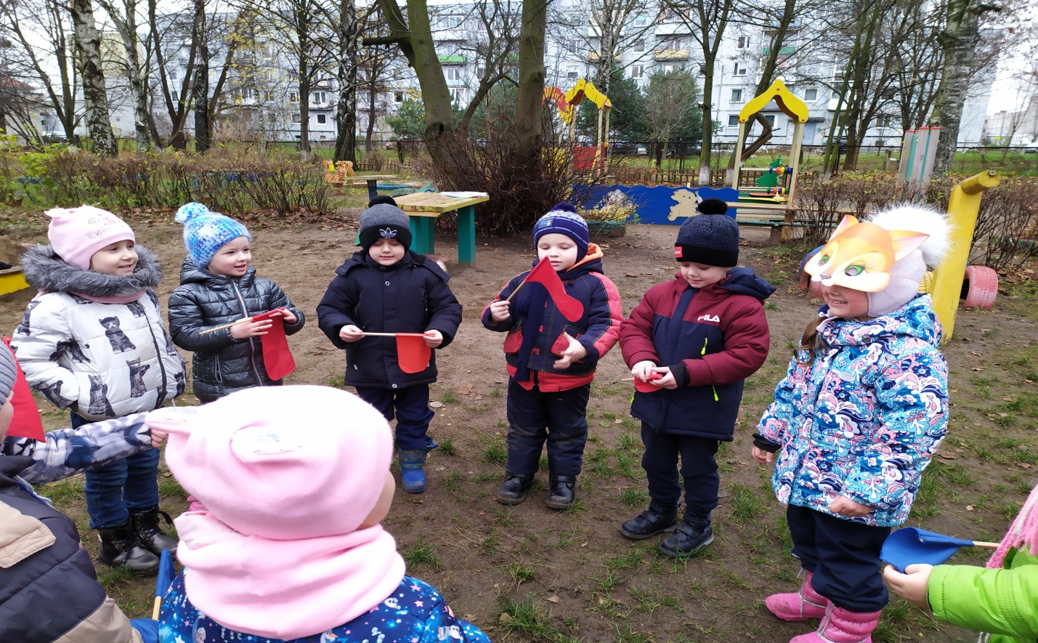
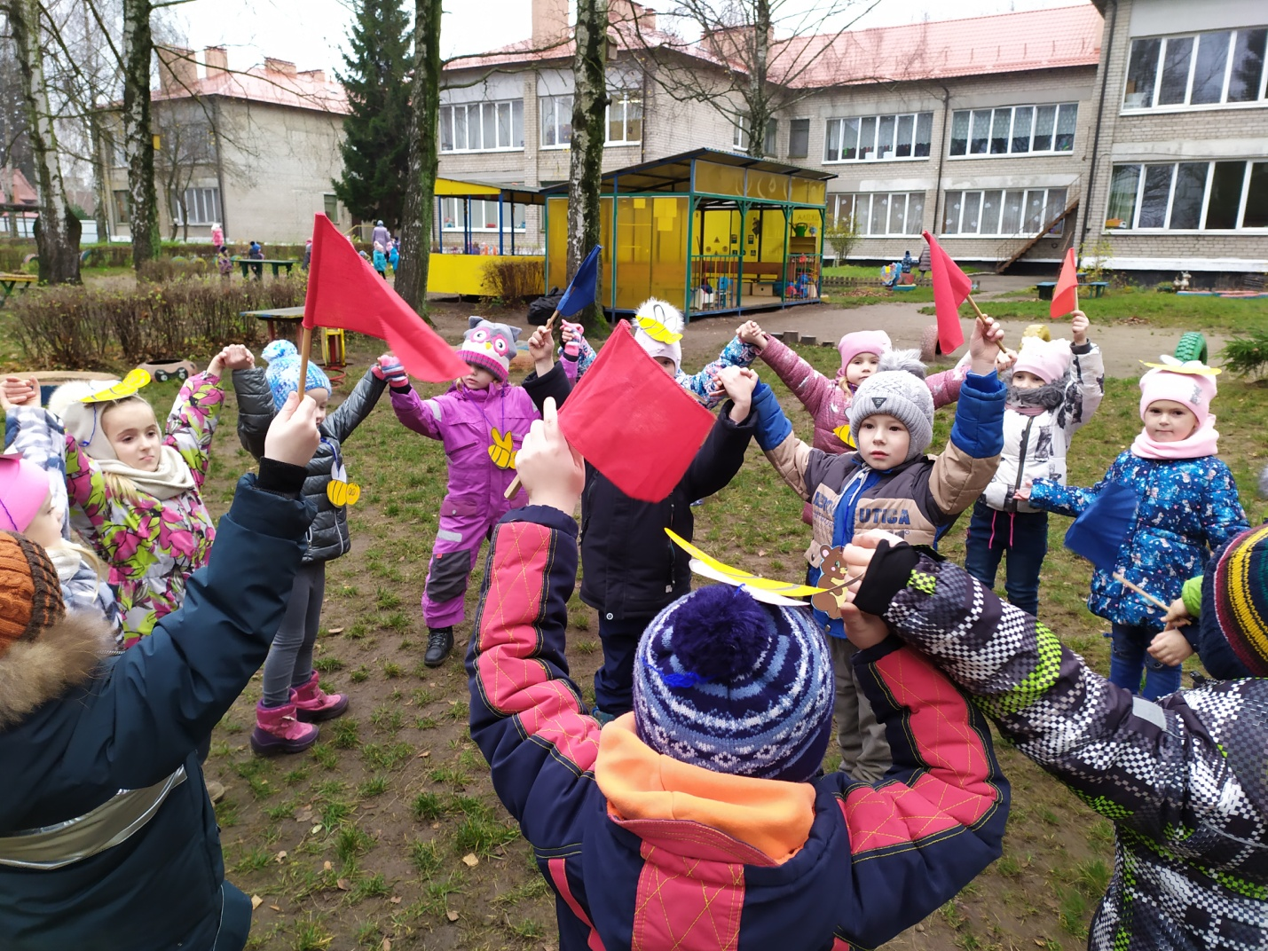
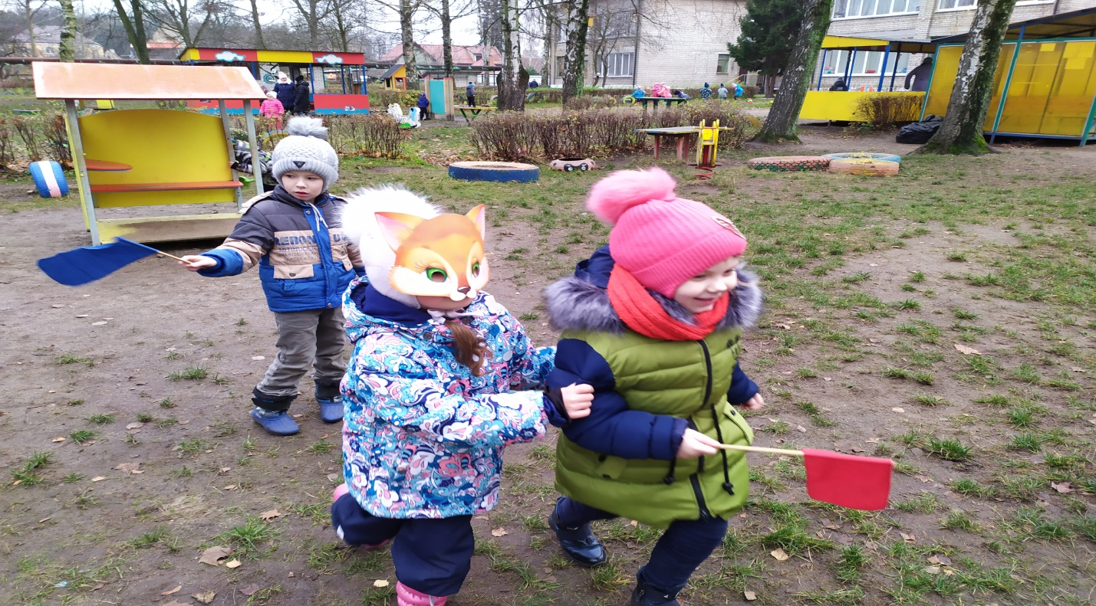
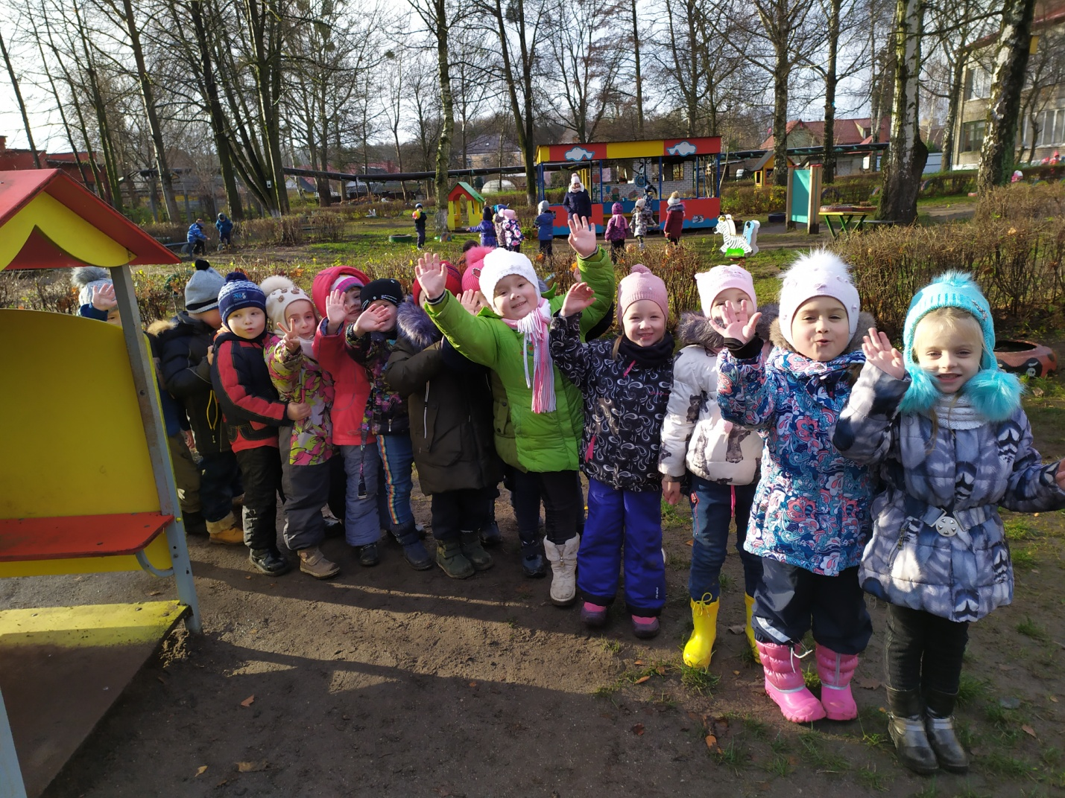
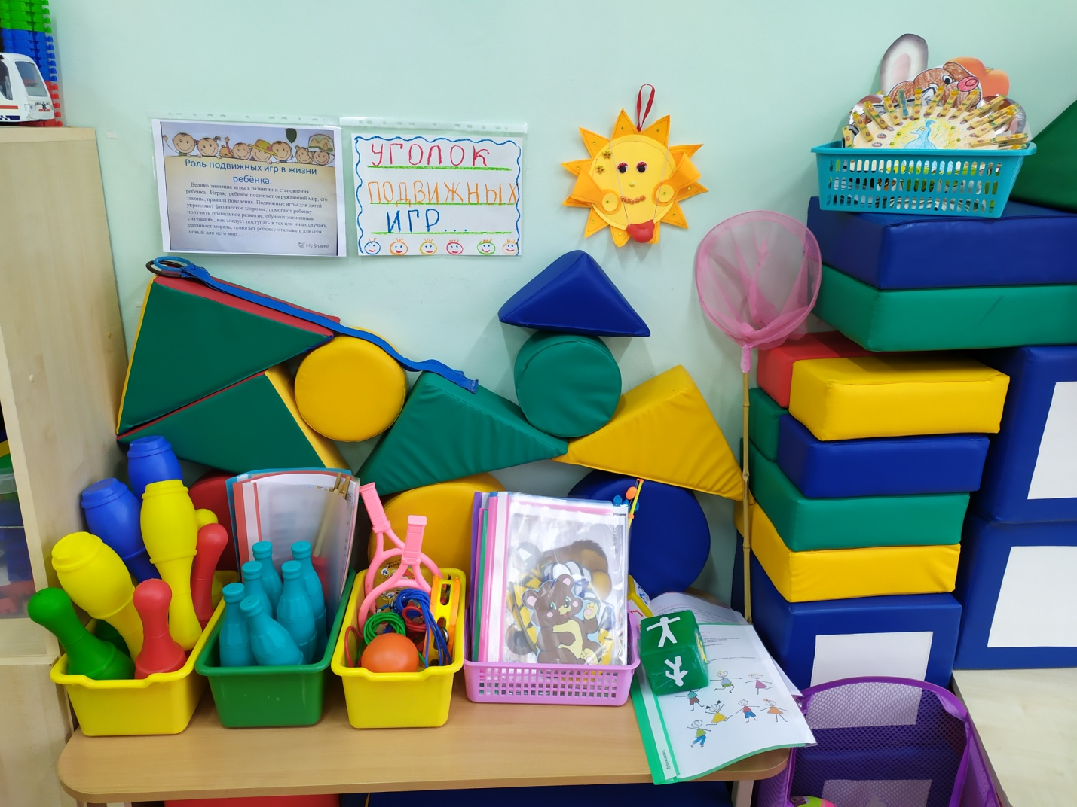
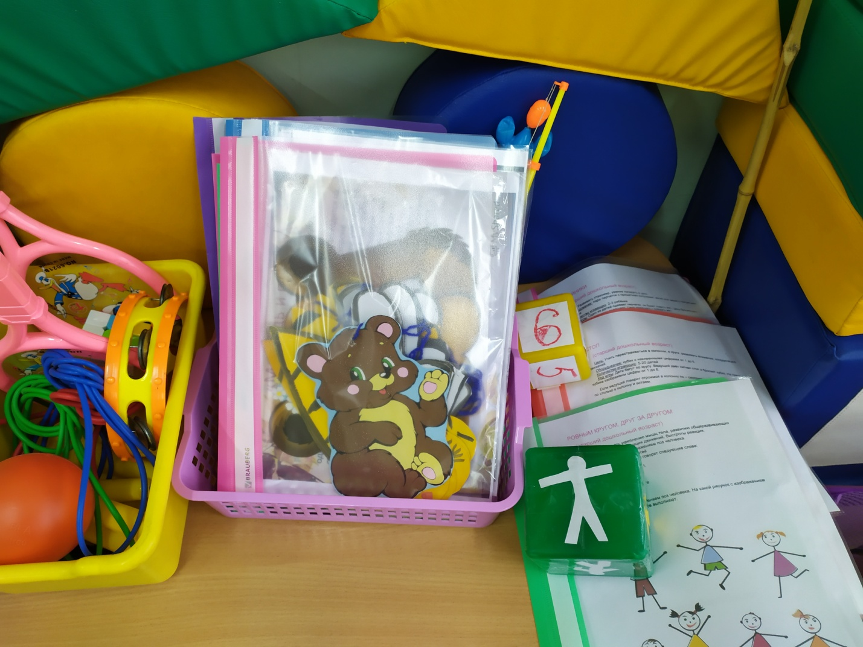
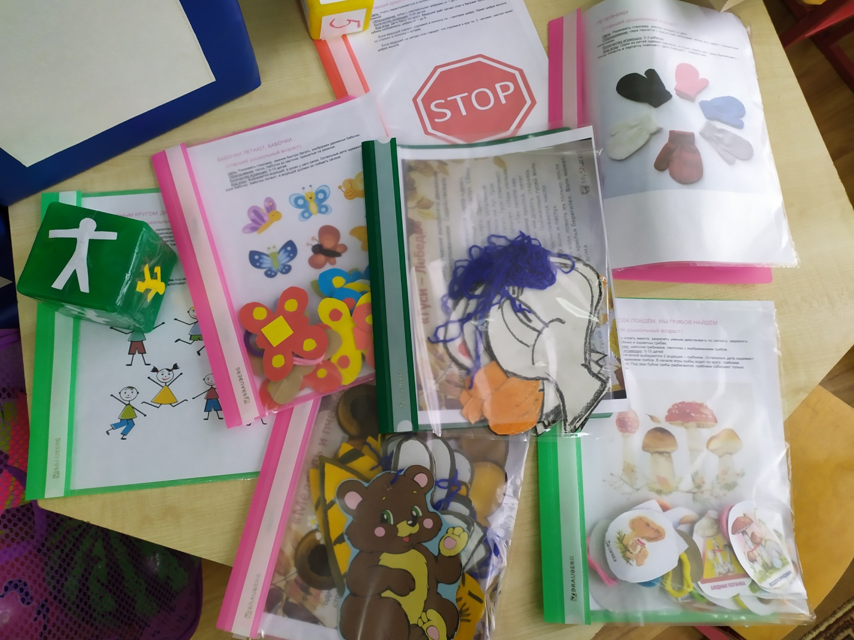
Спасибо за внимание!

